网站个人信息

姓 名 | 李学文 | 性 别 | 男 | 照片 | 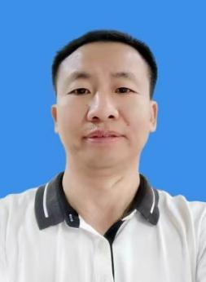  一寸蓝底证件照
国 籍 | 中国 | 学 位 | 硕士
所学专业 | 机械工程 | 毕业院校 | 南昌大学
职 称 | 副高级工程师 | 职称类别 | 工程类 | 导师类别
电子邮件 | lixuewen@ncu.edu.cn | 所在单位 | 南昌大学工程训练中心
个人信息 | 籍贯江西进贤  出生年月197201  联系电话13687084364
教育经历 | 1991.9~1995.7 东北重型机械学院（现燕山大学）热加工工艺及设备专业  2006.3~2009.1 南昌大学机械工程专业学习
工作履历 | 1995.7~2004.9，南昌市江东机床责任有限公司  2004.10~至今，南昌大学工程训练中心
科研项目 | 重庆市自然科学基金-面上项目：钛合金表面Ti(B, C)/Ti-Ni激光热熔原位反应复合改性
科研成果

